**Міністерство Освіти І НАУКИ України**

**Національний університет "Львівська політехніка"**

Інститут **ІКНІ**

Кафедра **СШІ**

**ЗВІТ**

До лабораторної роботи №4

**З дисципліни:** «Людино-машинна взаємодія»

**Виконав:**

ст. гр. КН-307

Шиманський П.С.

**Прийняв:**

Маркелов О.Е.

Львів - 2019

**Метою роботи** є ознайомлення із варіантами відображення графічних інтерфейсів користувача для різних роздільчих здатностей екранів, пропорційних співвідношень ширини-висоти екранів, габаритних розмірів екранів. Ознайомлення із варіантами оформлення і компонування площинних ескізів інтерфейсів користувача під різноманіття екранних відображень. У результаті виконання лабораторної роботи студенти повинні:

* **знати** варіанти й систематизацію роздільчих здатностей екранів, співвідношень сторін, варіанти й систематизацію компонування графічних конструктивів інтерфейса користувача програмного забезпечення у системі «людина-машина», їхні властивості, параметри, варіанти застосування;
* **вміти** правильно обирати ескізів компонування площинного розміщення функціональних конструктивів графічного інтерфейса. Вміти застосовувати спеціалізовані редактори для проектування ескізних прототипів (mockup, waveframe) для варіантів екранних розмірностей під різноманіття пристроїв відображення (монітори комп’ютерів, планшетів, смартфонів, смартгодинників, фітнес трекерів тощо) та із врахуванням типів користувачів (дітяча аудиторія, підлітки, особи із обмеженнями, професійні користувачі тощо).

**Теоретичні відомості**

Протягом проектування графічних інтерфейсів користувача необхідно врахувати й забезпечити можливість відображення компонентів інтерфейсу під різни типи пристроїв, як ноутбуки, планшети, смартфони, смарт годинники, смарт телевізори.

Найголовніше - не розмір монітора, а його здатність відображати зображення з більшою роздільною здатністю. Чим вище ви встановлюєте роздільну здатність, тим менше зображень на екрані, і наступає момент, коли текст на екрані стає таким маленьким, що він не читається. На більшому моніторі можна дійсно підняти роздільну здатність дуже високо, але якщо щільність пікселів цього монітора не дорівнює номіналу, ви не отримаєте максимально можливу роздільну здатність, перш ніж зображення стане нечитабельним. Для пояснення роздільної здатності обрано найпоширеніші цифри: 720p, 1080p, 1140p або 4K. Числа завжди відображає кількість горизонтальних ліній на дисплеї:

720p = 1280 x 720 - зазвичай називається HD або "HD Ready"

1080p = 1920 x 1080 - зазвичай називається FHD або "Full HD" роздільною здатністю

1440p = 2560 x 1440 - загальновідоме як роздільна здатність QHD або Quad HD, і зазвичай це спостерігається на ігрових моніторах та на смартфонах високого класу.

1440p - це в чотири рази більше роздільної здатності 720p HD або "HD ready". Quad HD + 2960x1440 відповідає 1440p.

4K або 2160p = 3840 x 2160 - загальновідоме як роздільна здатність 4K, UHD або Ultra HD. Це величезна роздільна здатність дисплея, і його можна знайти на телевізорах преміум класу та моніторах комп'ютерів. 2160p називається 4K, оскільки ширина близька до 4000 пікселів. Це є чотири рази пікселів 1080p FHD або "Full HD".

8K або 4320p = 7680 x 4320 - відомий як 8K, і він пропонує в 16 разів більше пікселів, ніж звичайний FHD 1080p або "Full HD".

**Індивідуальне завдання**

1. Ознайомитися з відомостями про роздільчі здатності екранів та співвідношення сторін відображення. Ознайомитися із основними варіантами площинного макетування Layouts для візуальних інтерфейсів користувача.

2. Отримати у викладача індивідуальне лабораторне завдання на поточний навчальний рік.

3. На основі індивідуального завдання про огляду функціональних можливостей інтерфейсів користувача програмного забезпечення із лаб.1, на основі отриманих копій екрану (PrintScreen) всіх основних, діалогових та допоміжних вікон програмного забезпечення; на основі проаналізованих часових залежностей за моделлю GOMS (результати із лаб.3) необхідно придумати й спроектувати нові удосконалені ескізи графічних інтерфейсів користувача:

3.1. Під сучасні види пристроїв:

3.1.1. Смарт-телевізори (керування під пульт, air mouse)

3.1.2. Планшети (врахування площі дотику і жестів)

3.1.3. Смарт-телефони (врахування малих розмірів, дотиків, жестів) 3.1.4. Смарт-годинник (дозованість мінімального відображення) 3.1.5. Фітнес-трекери (цілеспрямованість на одну дію за раз)

3.1.6. Під формат віртуальної реальності по сфері (VR 360x360) тощо.

3.2. Під різні типи роздільчі здатностей екранів та пропорції співвідношення сторін екранів (горизонтальні, вертикальні, 4:3, 16:9, 21:9 тощо).

3.3. Для врахування особливостей типів користувачів:

3.3.1. Дітяча аудиторія;

3.3.2. Підліткова аудиторія;

3.3.3. Досвідчені користувачі;

3.3.4. Старші люди;

3.3.5. Люди із обмеженнями тощо.

4. Протягом процесу нового проектування і придумування необхідно записати відео-звіт «народження» ідеї удосконалення, процес придумування переходу від старих форм інтерфейсу до нових, записати процес «мозкового штурму». Формат назви відео-файлу: 5. Для нових спроектованих ескізів інтерфейсів із попереднього пункта, аналогічно до лаб. 2, нарисувати електронні mockup.

6. Отримані результати сценаріїв та копії вікон вставити у звіт.

**Mockup для телефона**

Для смартфонів ми видозмінимо наш інтерфейс програми Voice Assistant. Частину непотрібного функціоналу для телефону ми видалимо, частину змінимо.

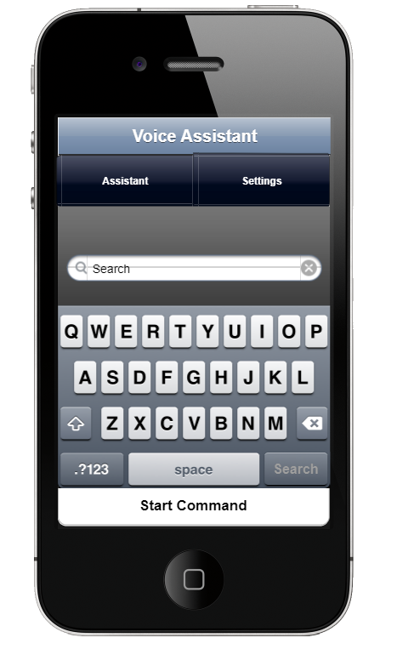

Рис.1. Головний екран програми

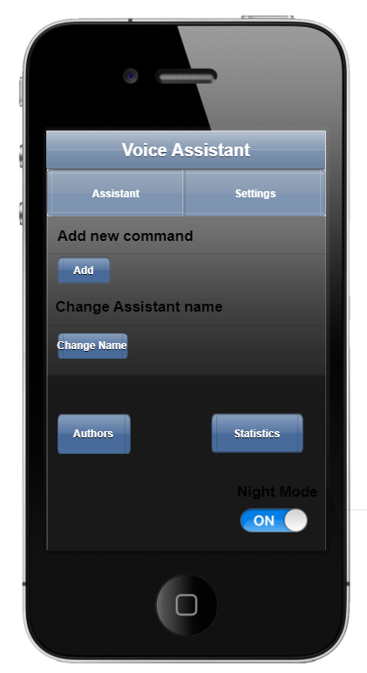

Рис.2. Екран програми у меню налаштувань(коли включена чорна тема програми)

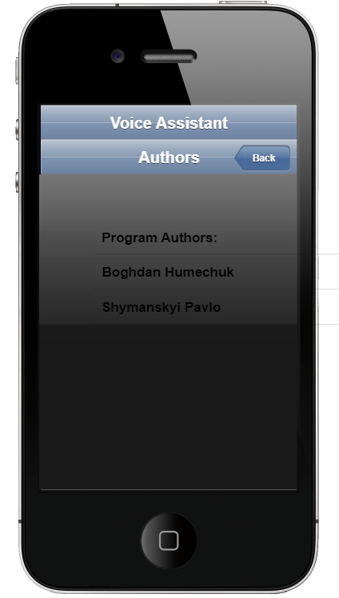

Рис.3. Екран програми у меню «Authors» (коли включена чорна тема програми)

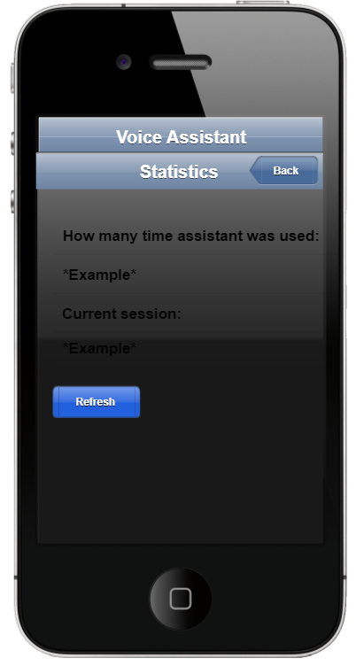

Рис.4. Екран програми у меню «Statistics» (коли включена чорна тема програми)

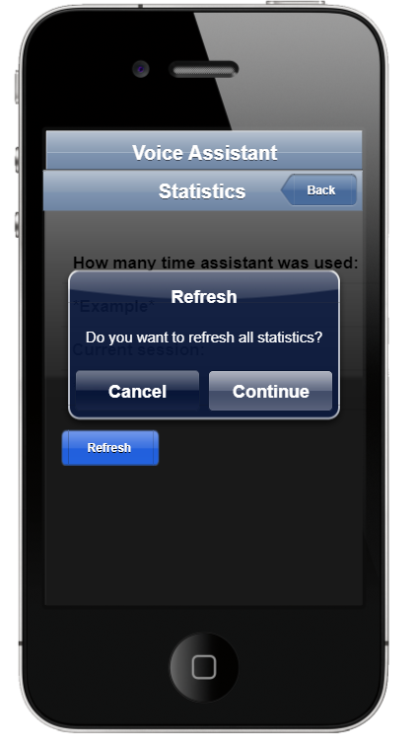

Рис.5. Екран програми в меню «Statistics» при виборі функції «Refresh» (коли включена чорна тема програми)

**Сценарій переходу для телефону**

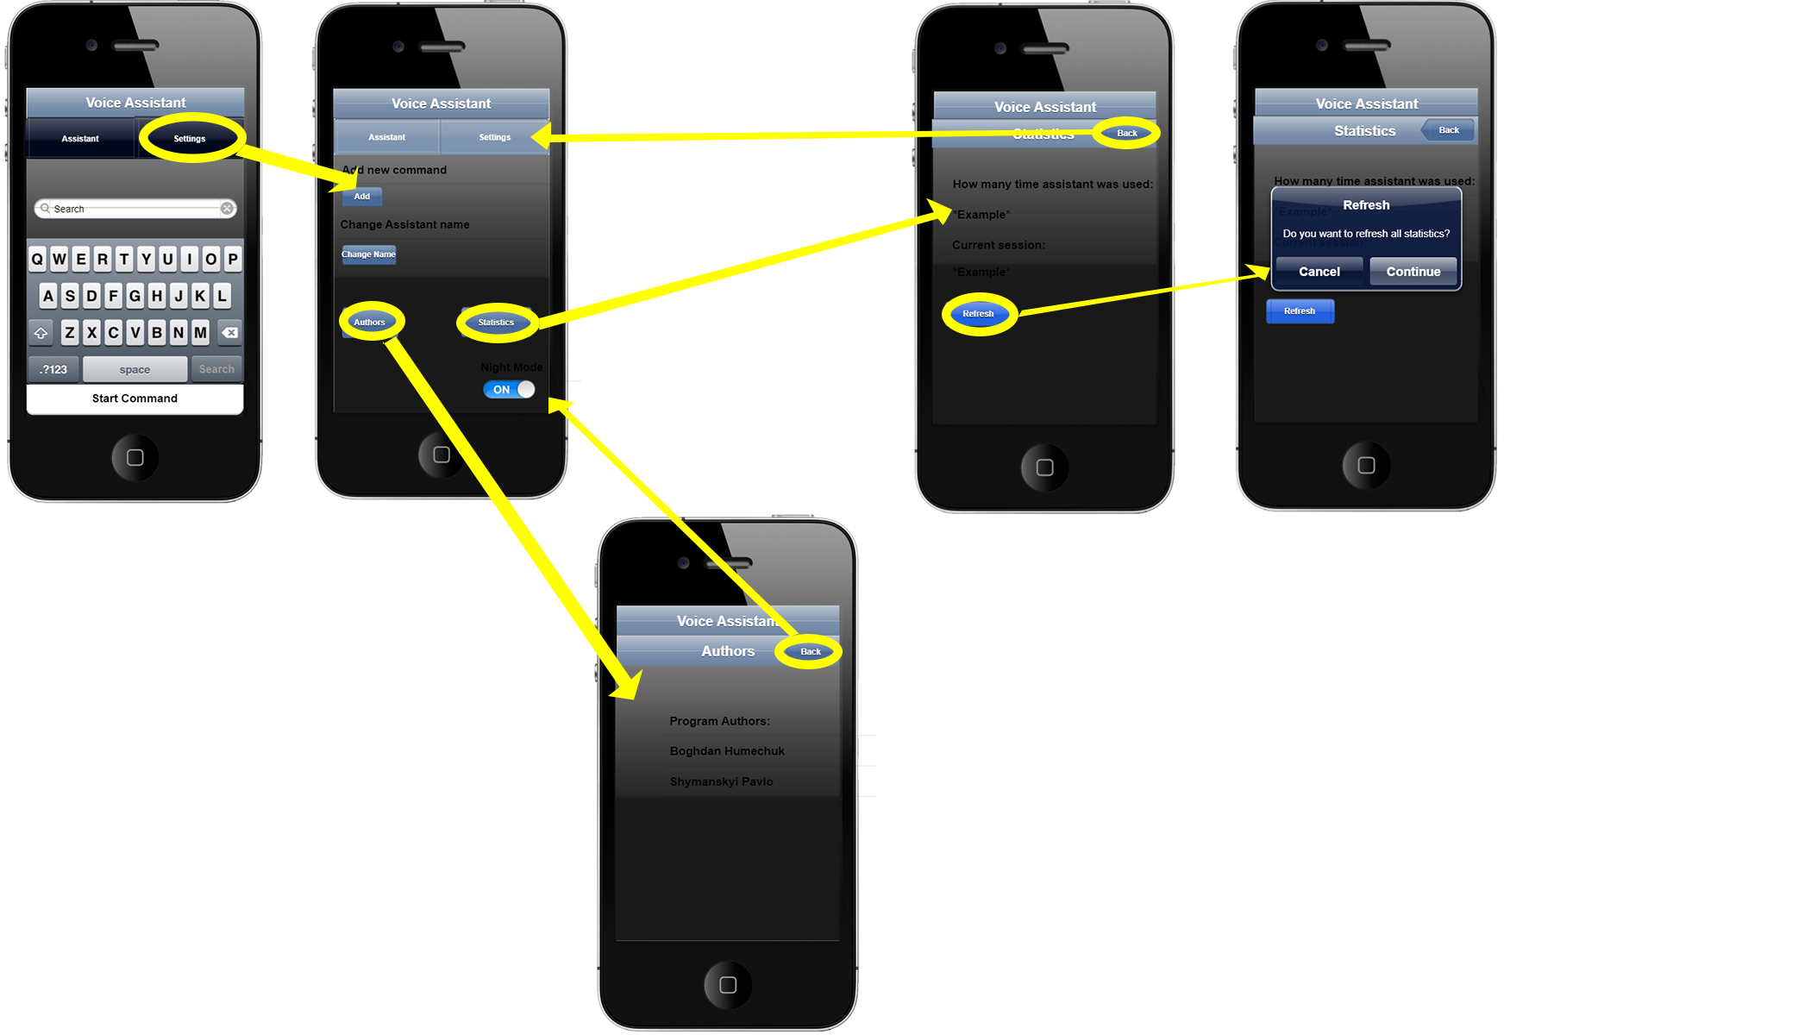

**Mockup для Планшета**

Інтерфейс для планшету відрізняться від інтерфейсу телефону, адже в планшетів більше розширення екрану, в якому можна вмістити більше кнопок.

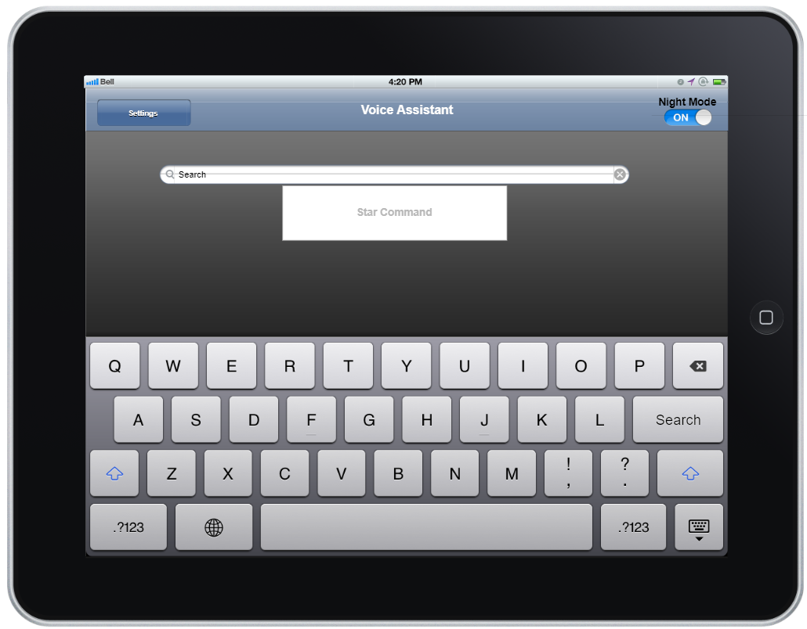

Рис.6. Головний екран на планшеті

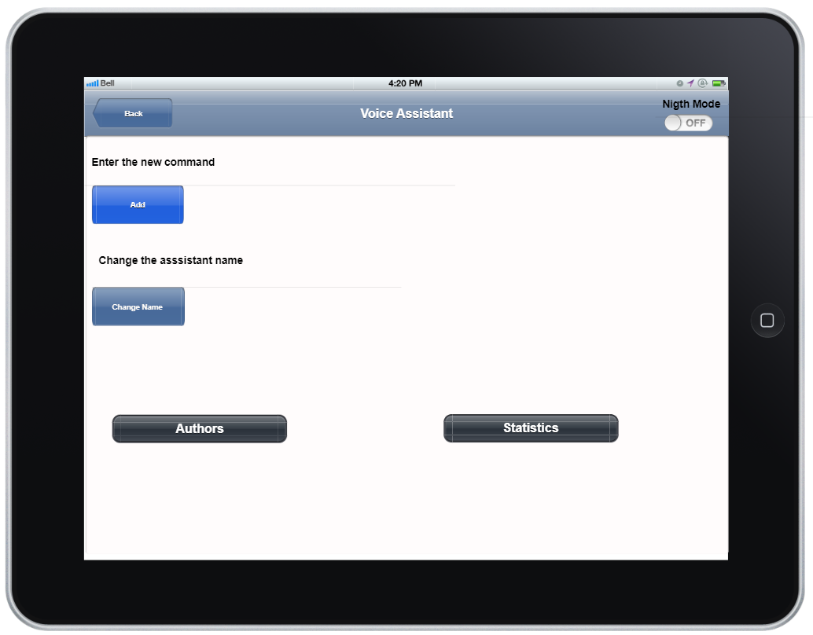

Рис.7. Екран налаштувань програми

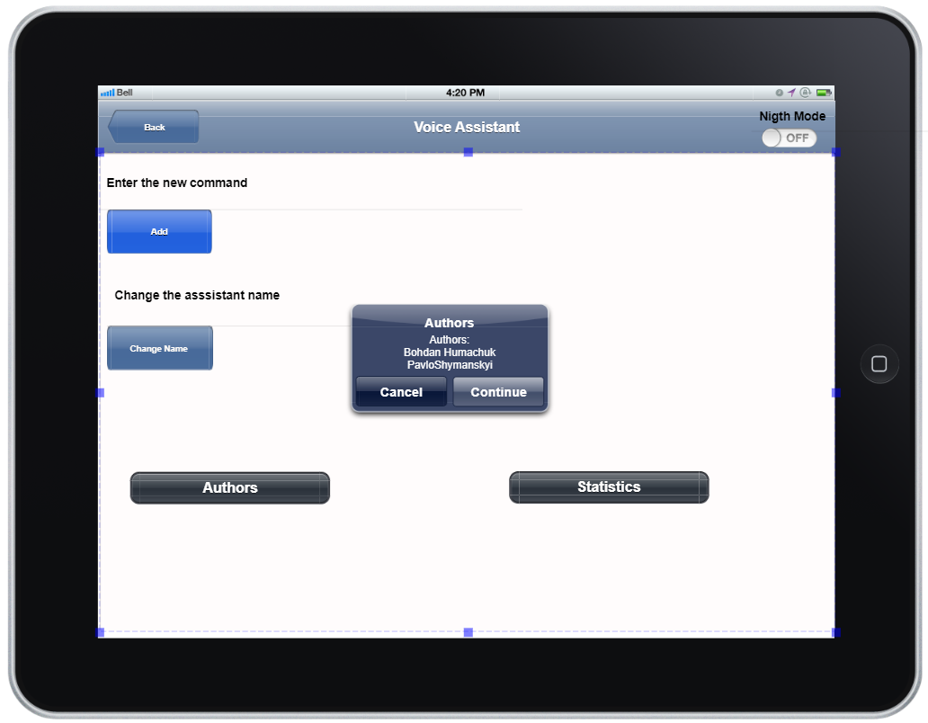

Рис.8. Екран налаштувань, якщо натиснути на кнопку «Authors»

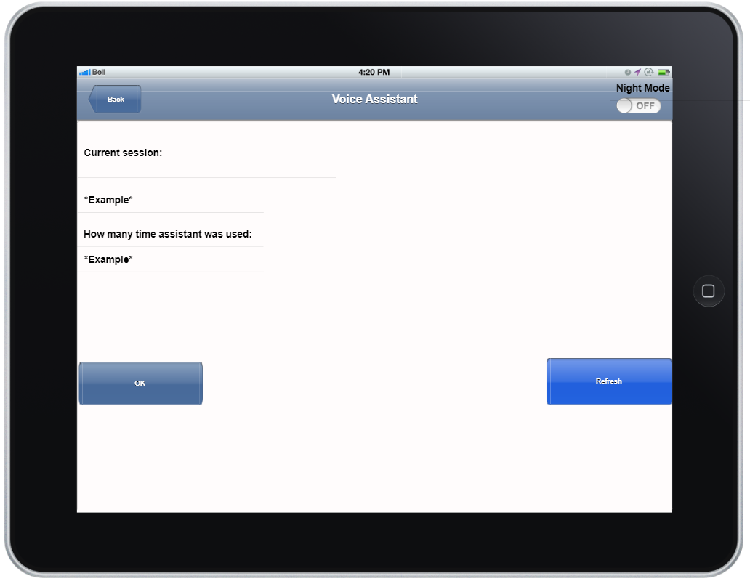

Рис.9. Екран «Statistics»

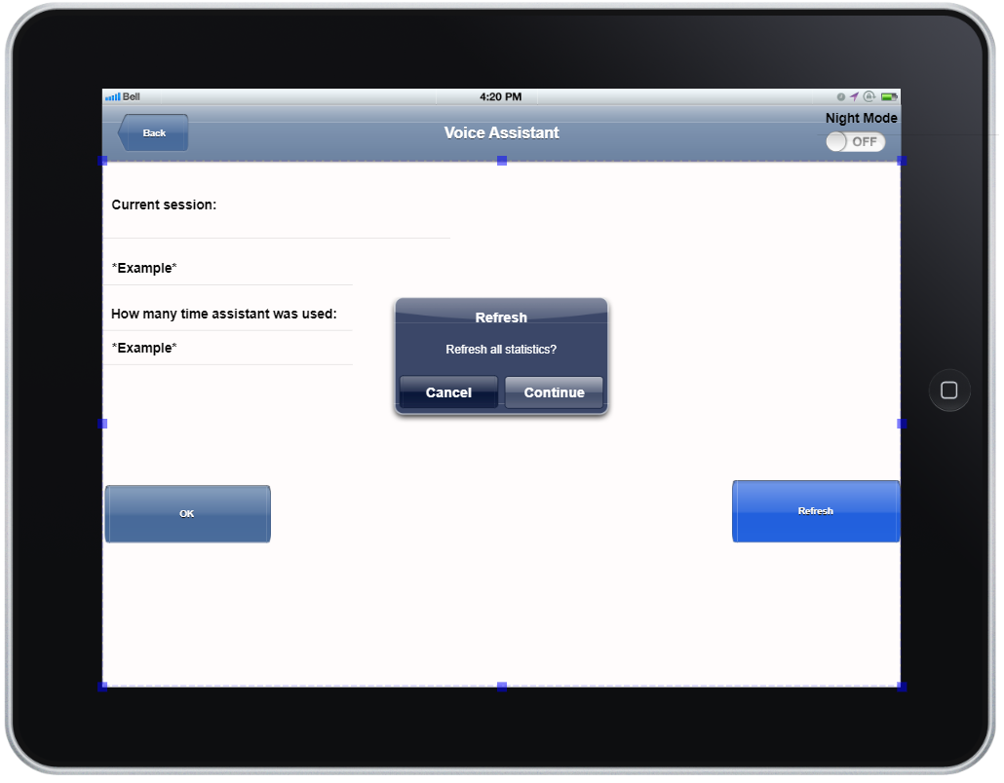

Рис.10. Екран меню «Statistics», якщо натиснути на кнопку «Refresh»

**Сценарій переходу для Планшету**

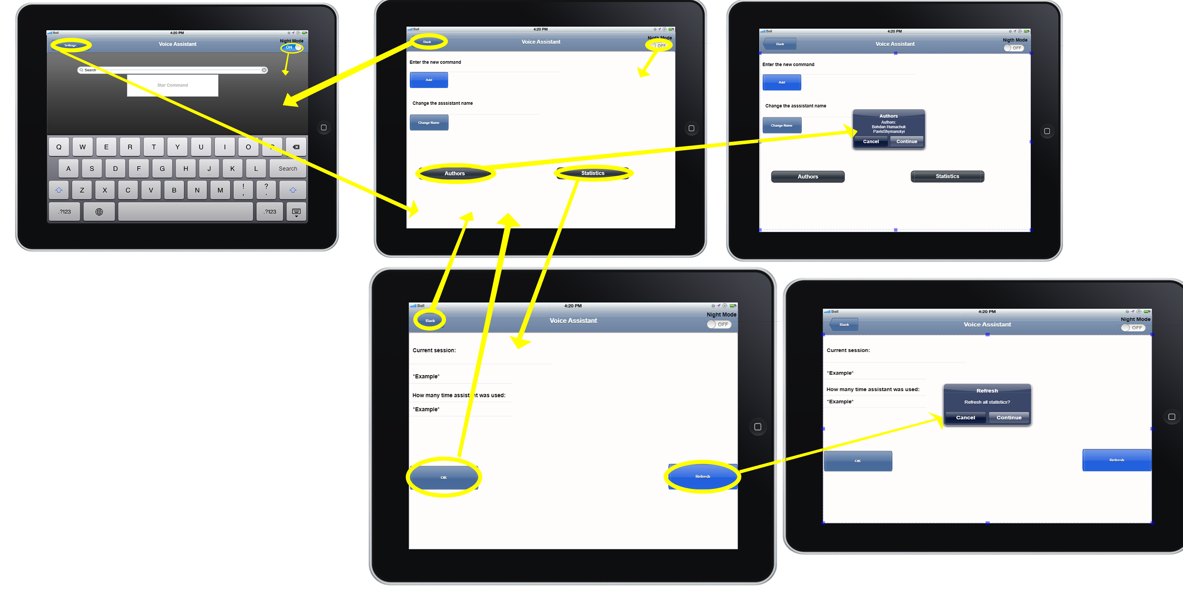

**Mockup для Smart-TV**

Інтерфейс для телевізора кардинально відрізняється від інших, адже в

телевізора найбільше розширення і менше можливостей для

програми.

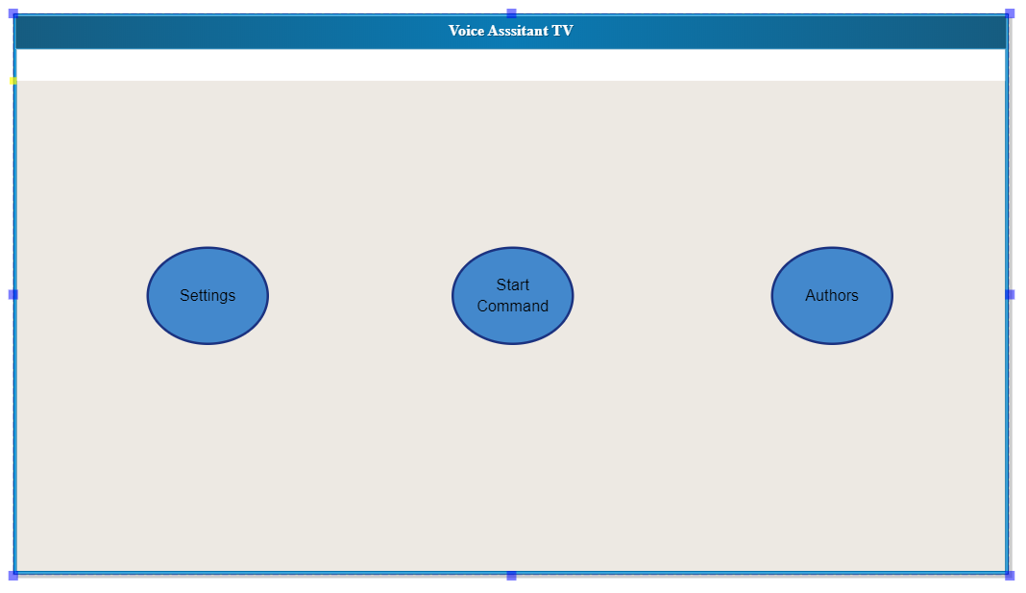

Рис.11. Головний екран програми

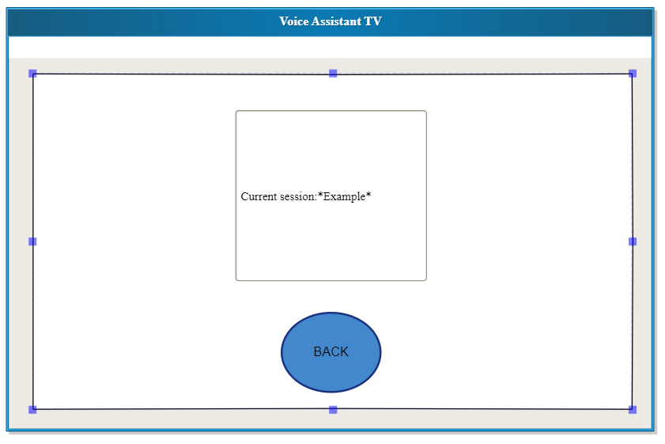

Рис.12. Екран налаштувань

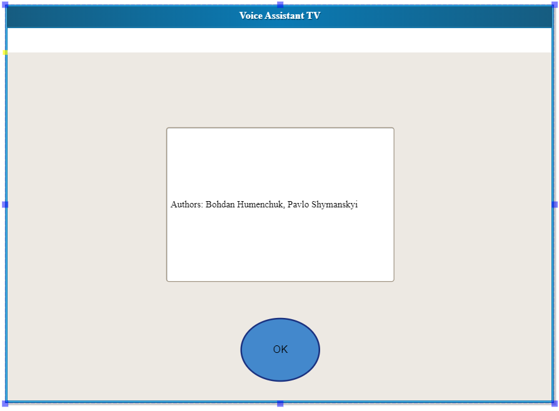

Рис.13. Екран «Authors»

**Сценарій переходу для Телевізора**

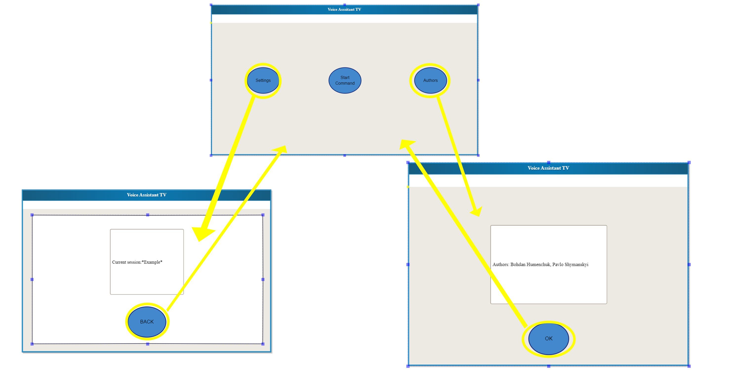

**Mockup для Smart-Watch**

Інтерфейс в годиннику має надзвичайно маленьке розширення в

якому важко вмістити велику кількість кнопок.

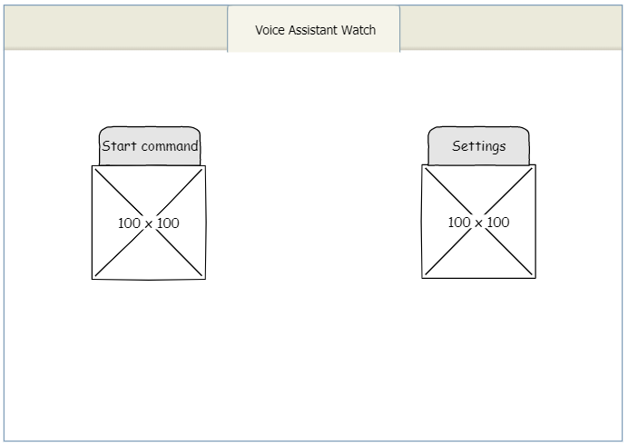

Рис.13. Головний екран

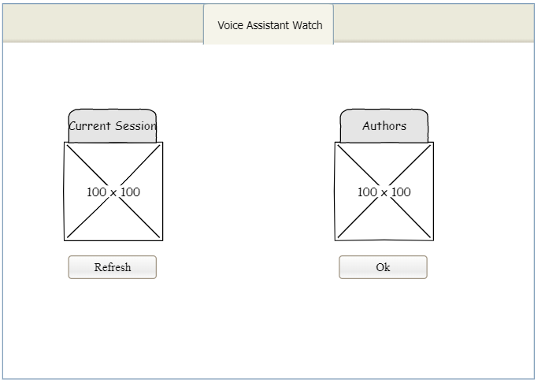

Рис.14. Екран налаштувань

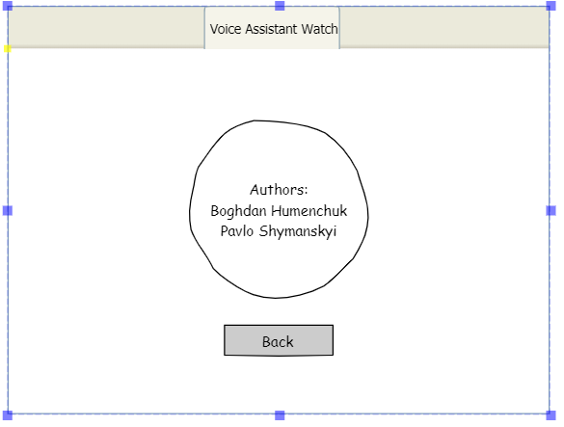

Рис.15. Екран «Authors»

**Сценарій переходу для Годинника**

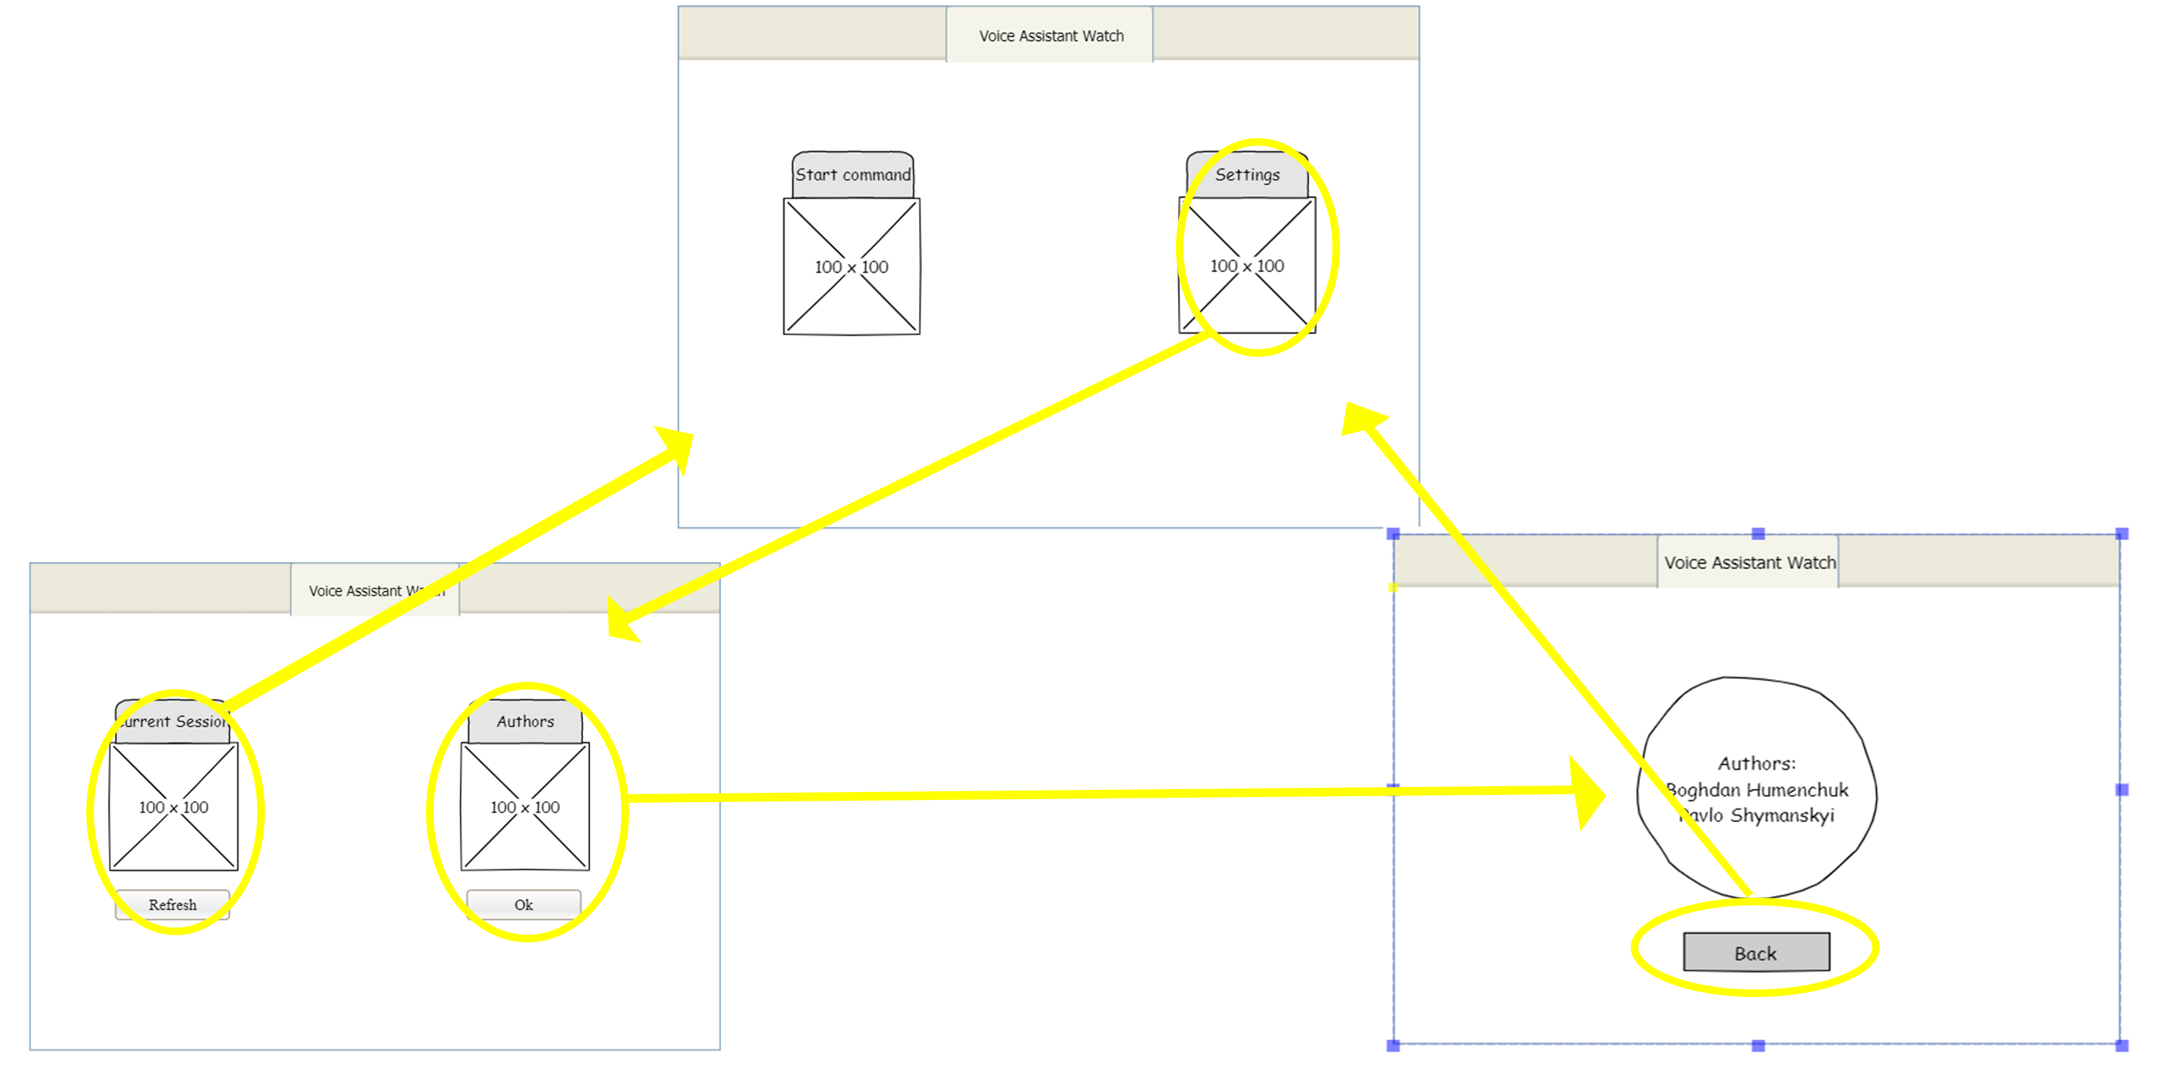

**Mockup для VR**

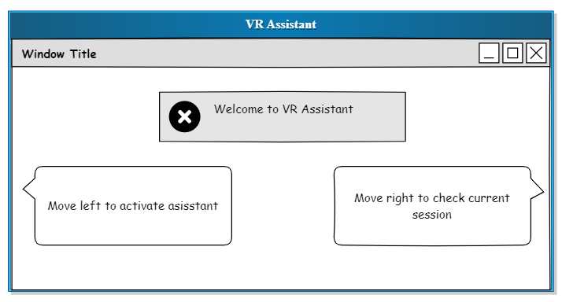

Рис.16. Головний екран

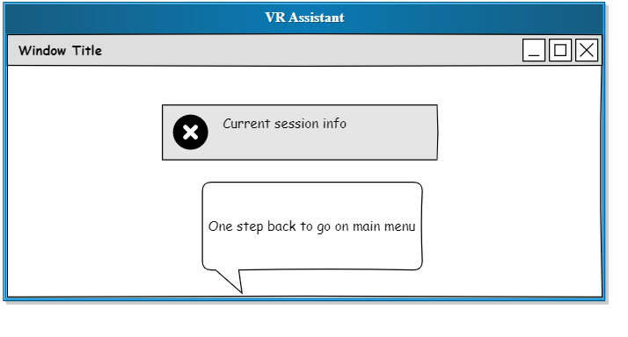

Рис.17. Екран «Session info»

**Сценарій переходу VR**

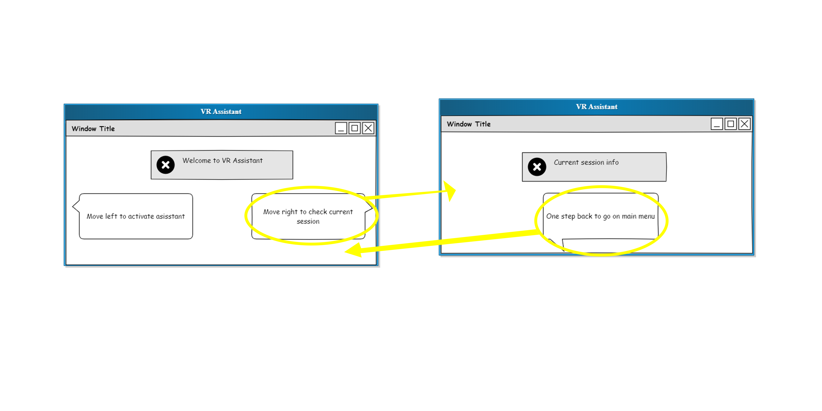

**Mockups для старших людей**

Під час розробки інтерфейсу для старший людей та людей з вадами зору

потрібно враховувати їхні потреби. Варто робити великі іконки та збільшити

шрифт. Для людей з вадами зору наша програма підходить дуже добре, адже її основною функцією є голосовий ввід.

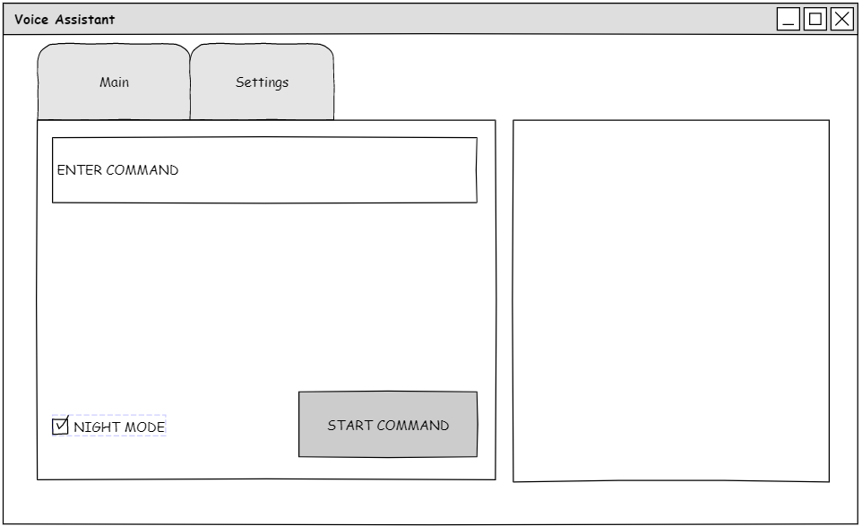

Рис.18. Головний екран для старших людей

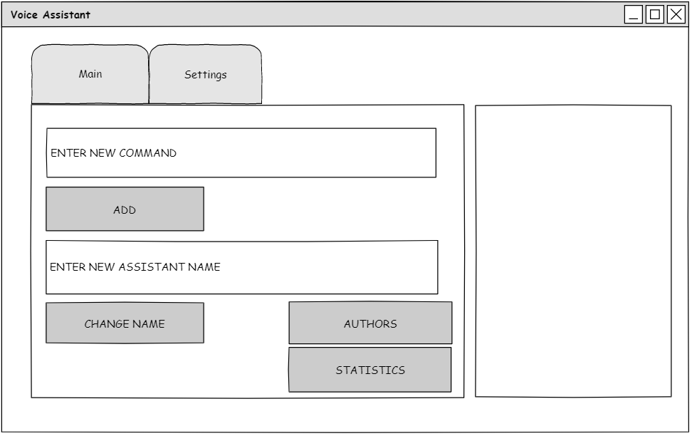

Рис.19. Екран налаштувань для старших людей

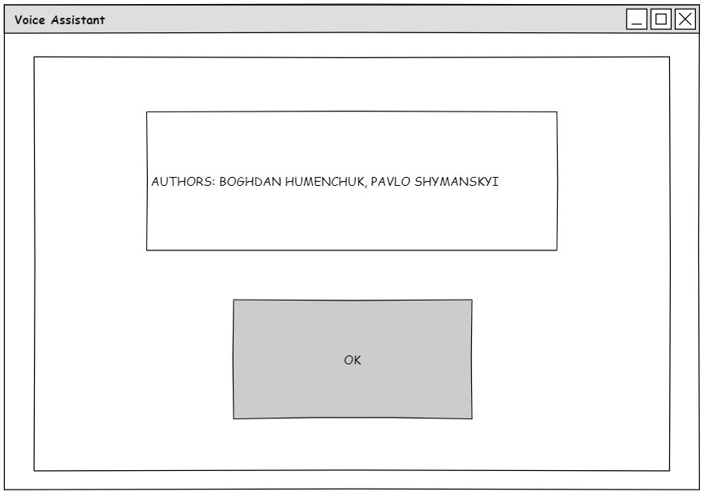

Рис.20. Екран меню «Authors» для старших людей

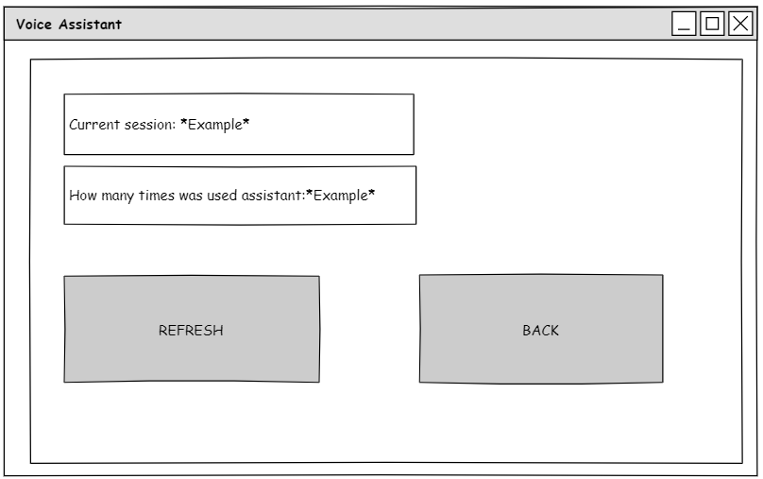

Рис.21. Екран меню «Statistics» для старших людей

**Сценарій переходу для Старший людей**

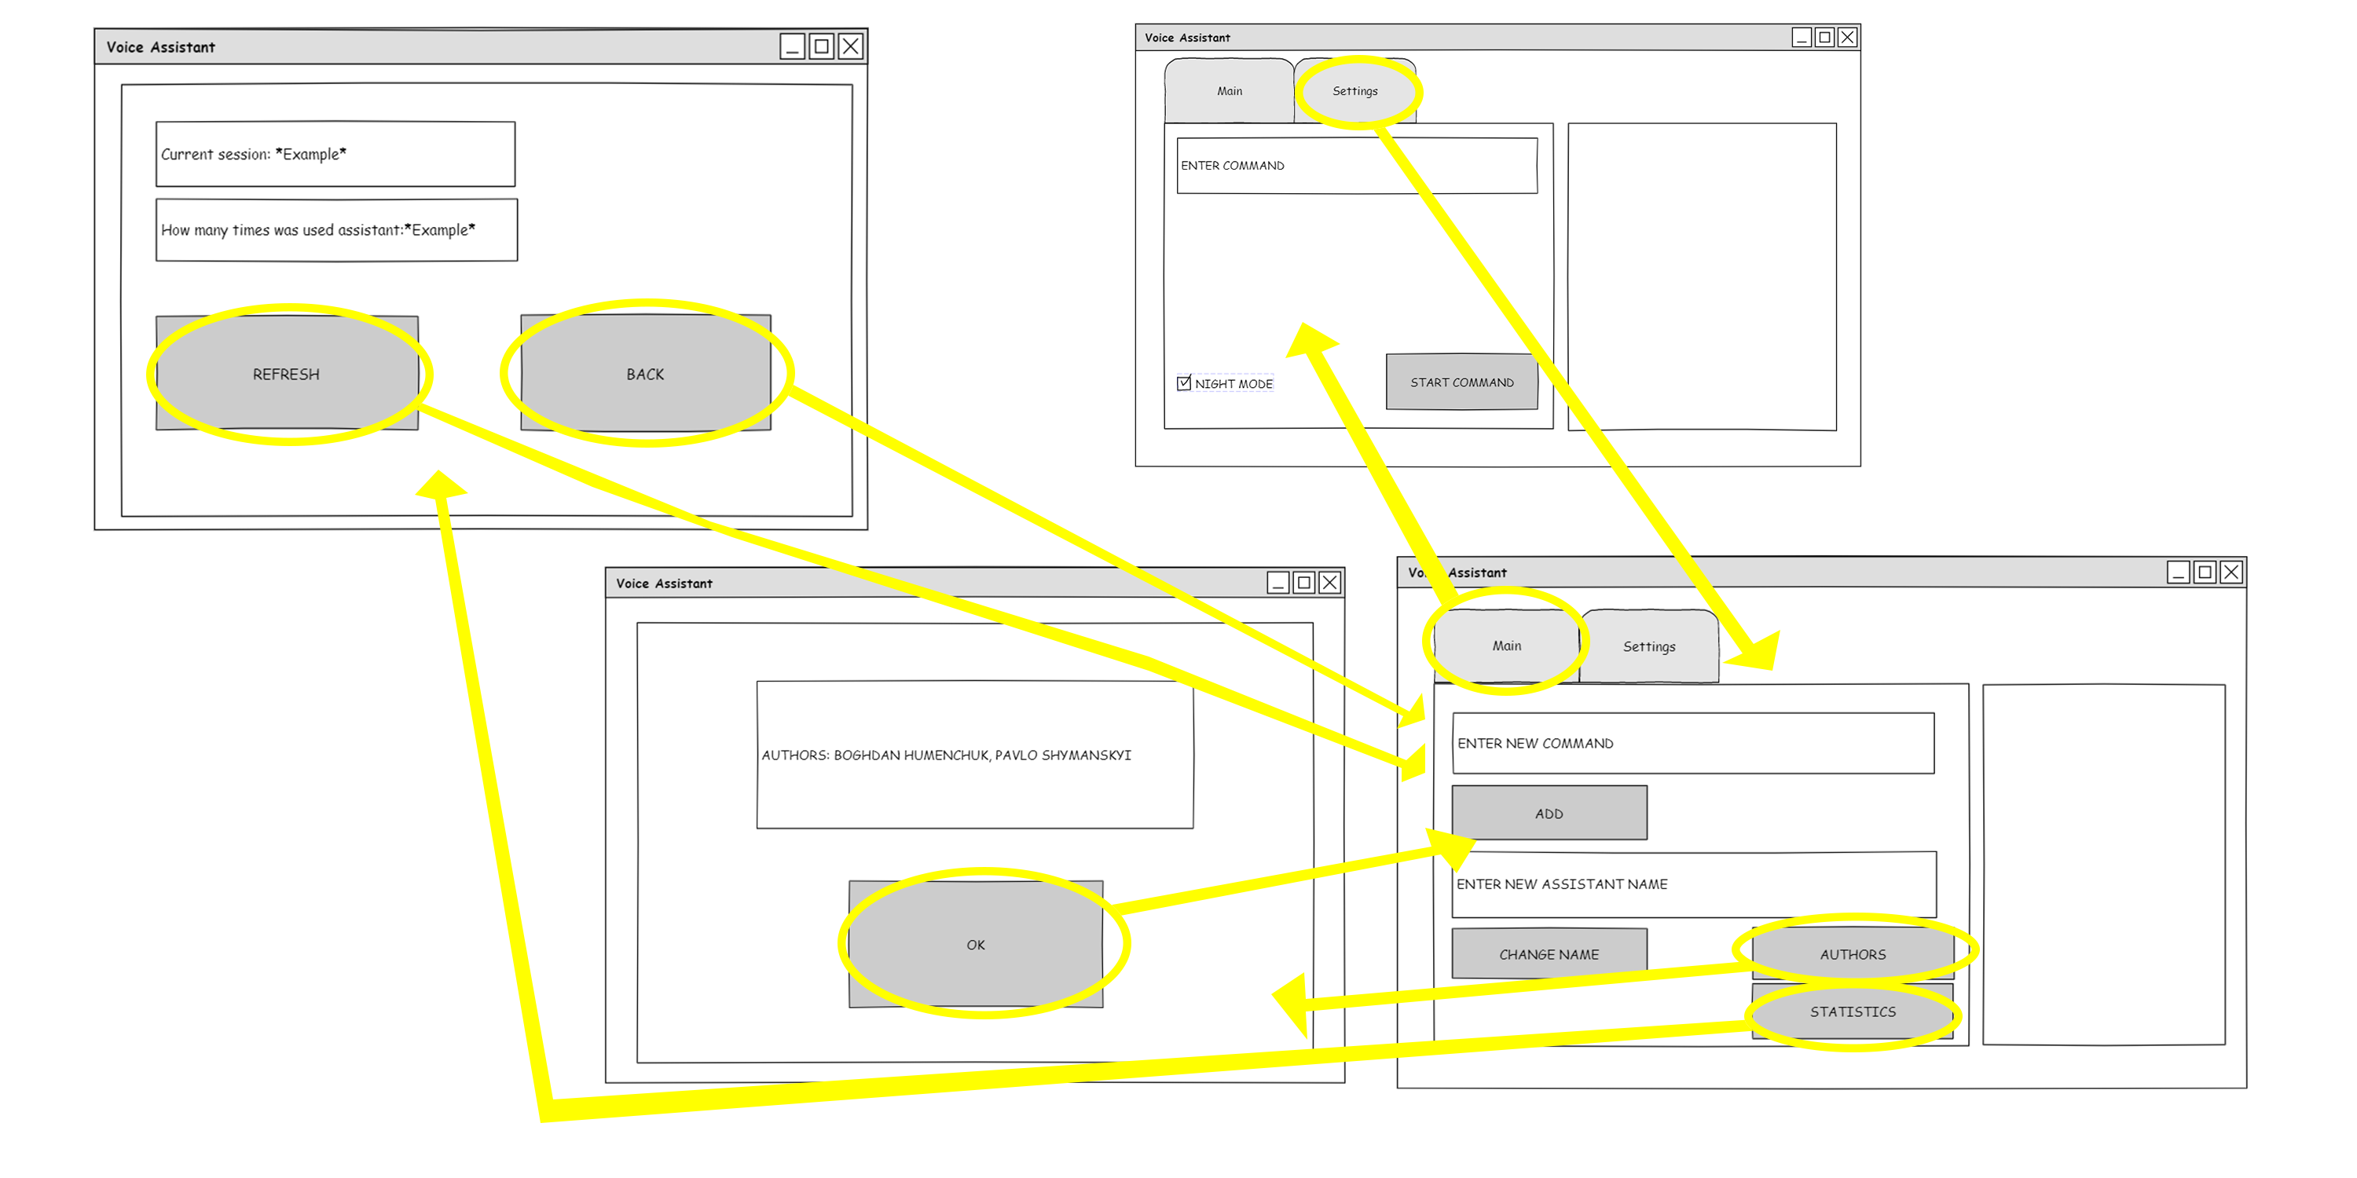

**Mockups для людей з вадами зору**

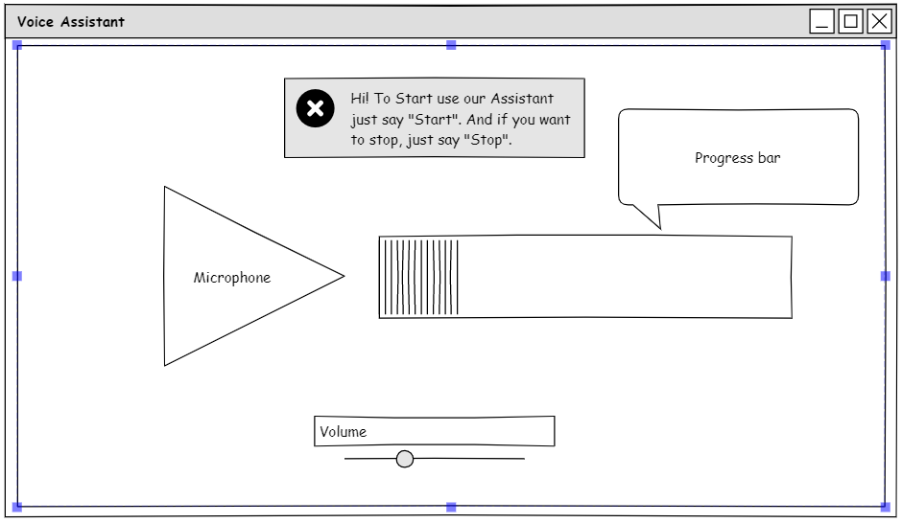

Рис.22. Головний екран для людей з вадами зору

**Висновок**

На цій лабораторній роботі були досліджені типи елементів графічного

інтерфейсу для різних типів екранів, а також для різних типів користувачів.